

**ESCUELA POLITÉCNICA NACIONAL**

**FACULTAD DE INGENIERÍA DE SISTEMAS**

**INGENIERÍA DE SISTEMAS INFORMÁTICOS Y DE COMPUTACIÓN**

**CALIDAD DE SOFTWARE**

_____________________________________________________________________________

**Objetivo**

* Evaluar la Calidad Interna del Sistema de Gestión Novedades Colombia

**Responsables:**

Gorozabel Renny

Zambrano Jorge

# Calidad Interna

Evidencias de los errores obtenidos al llenar las métricas de Calidad Interna:

#### Ejemplo de completitud de la implementación funcional: según el requisito **RC1 V1.2 valida solo letras en nombre y apellido.**

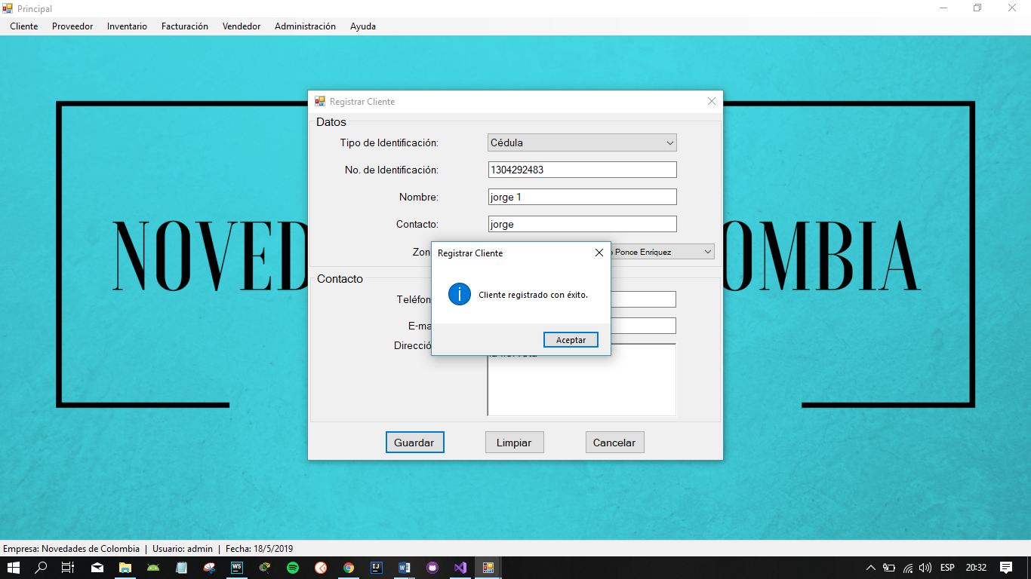

Figura 1. Error en nombre de cliente

#### Ejemplo de completitud de la implementación funcional: según el requisito **RP1 V1.2 no valida solo letras en nombre de proveedor como persona.**

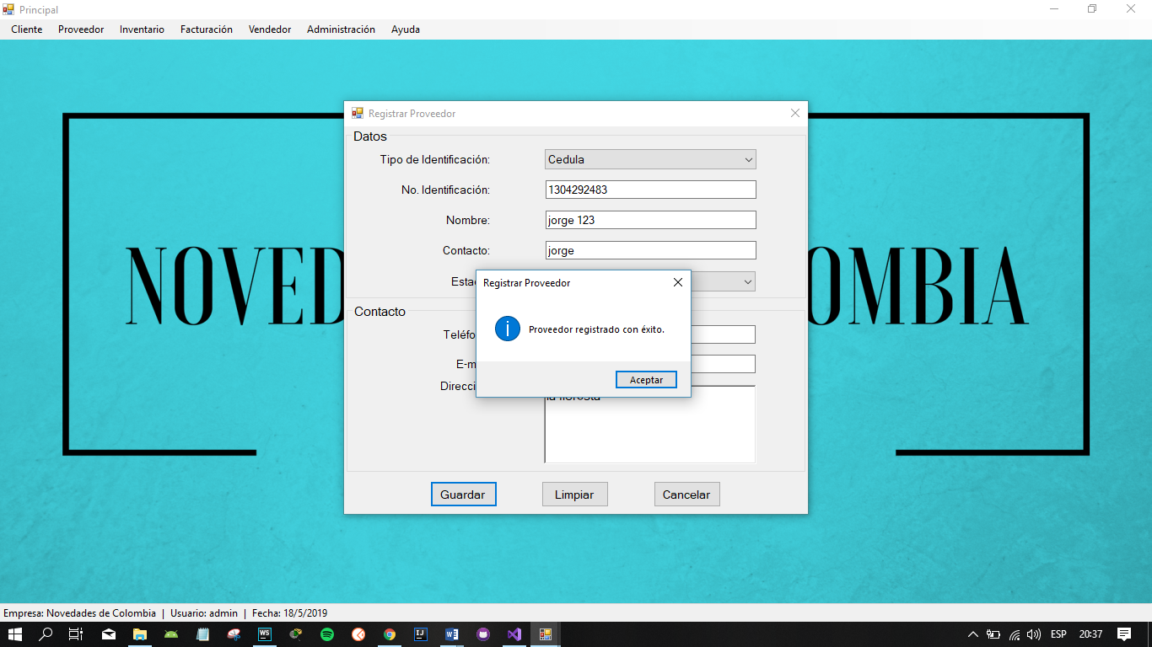

Figura 2. Error en nombre de proveedor como persona

Ejemplo de completitud de la implementación funcional: no imprime los datos de la factura, solo la plantilla

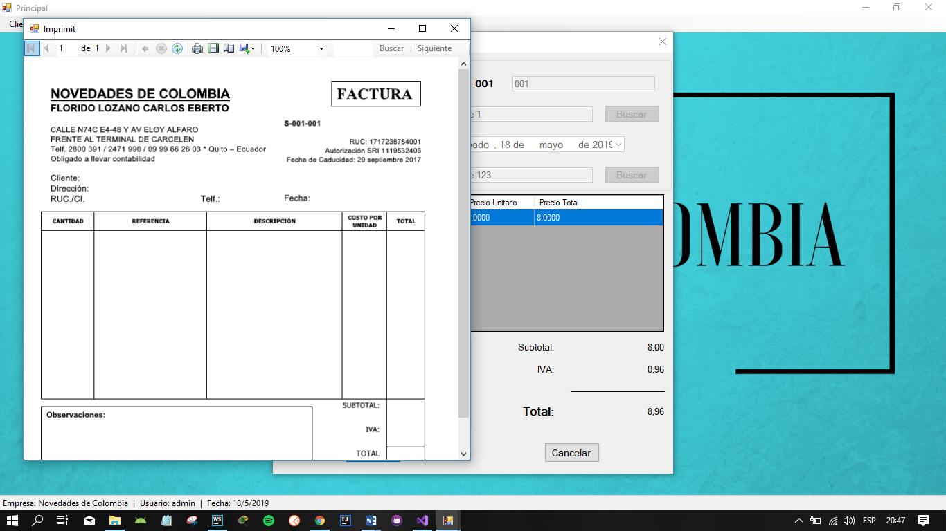

Figura 3. Error al imprimir factura.

Ejemplo de Utilización de recursos: Se utiliza poca memoria ram y poco procesamiento para realizar las tareas

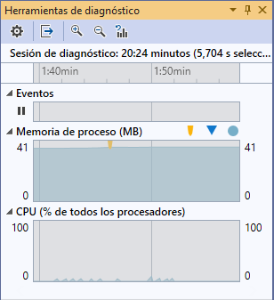

Figura 4. Uso de recursos por parte del sistema

Ejemplo de Líneas de código: La clase con más línea de código es Vendedor con 761 líneas:

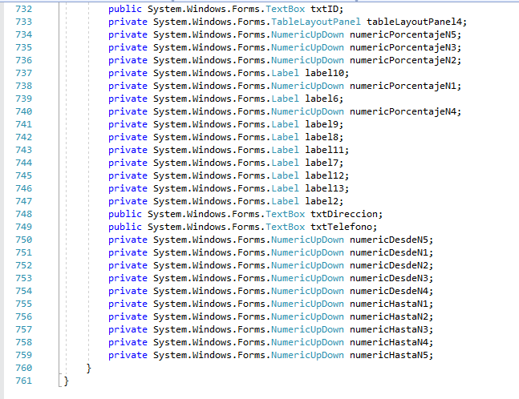

Figura 5. Clase Vendedor: Clase con más línea de código

Ejemplo de mensajes: El mensaje RUC incompleto no es claro ya que no indica que por qué está iconpleto.

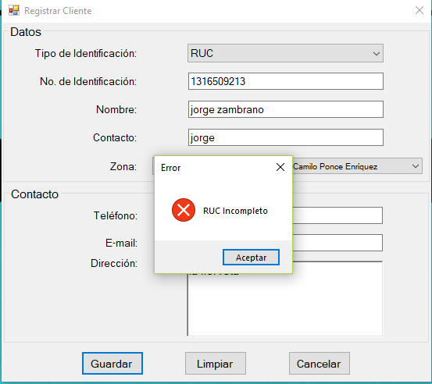

Figura 6. Ejemplo de mensajes en el sistema.

Ejemplo de Funciones reutilizables: Funciones como validar email, cédula, RUC, se reutilizan para el ingreso de los mismos en diferentes clases.

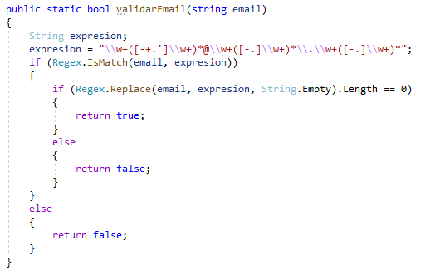

Figura 7. Ejemplo de funciones reutilizables.

Encriptación de datos: la contraseña del usuario se envía a la base de datos con encriptación

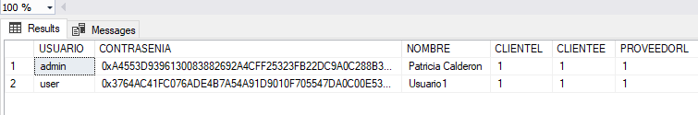

Figura 8. Contraseña encriptada.

Ejemplo de Autenticación: Un ejemplo de autenticación se observa al ingresar al sistema, donde se pide ingresar un usuario y una contraseña para la utilización del mismo.

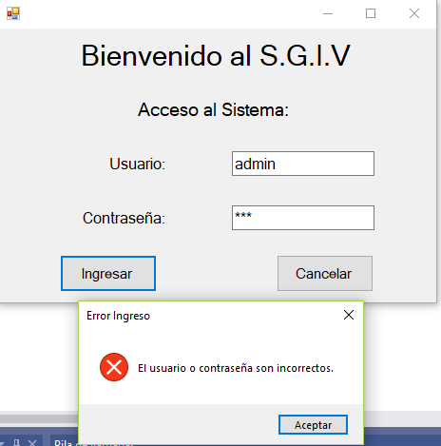

Figura 9. Ejemplo de autenticación en el sistema.

Ejemplo de Interfaces del sistema: un ejemplo de las interfaces del sistema, una de las más importantes es la de facturación.

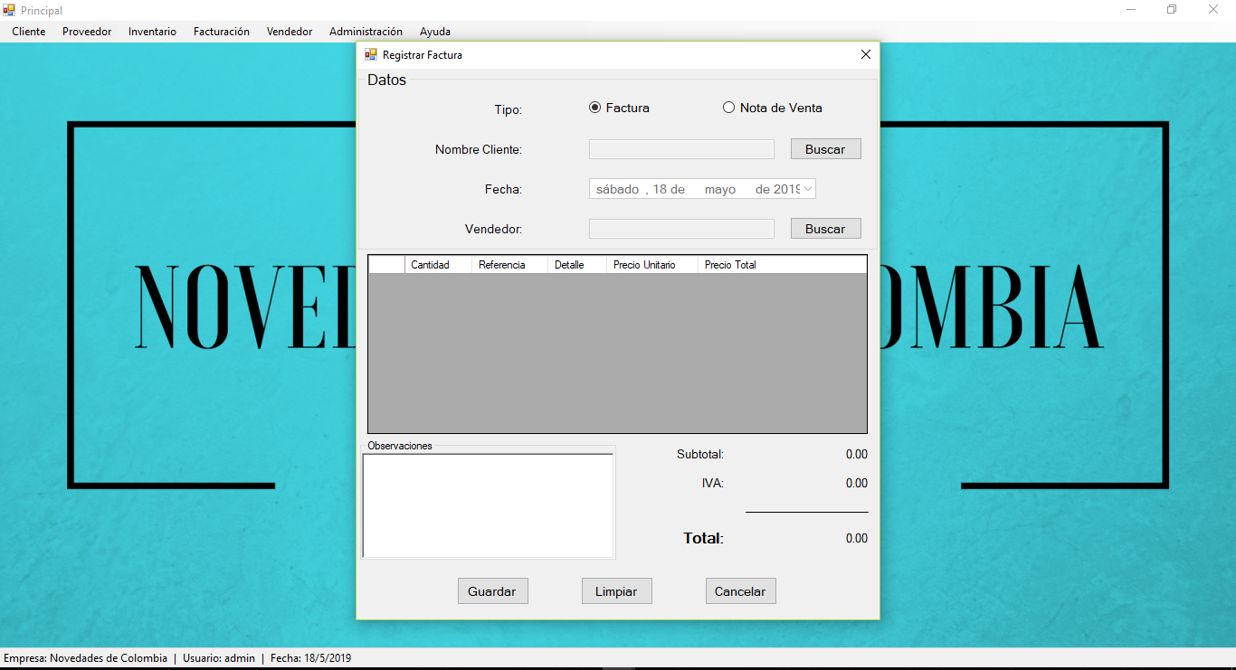

Figura 10. Ejemplo de interfaces del sistema.

Ejemplo de Interfaz personalizable: La interfaz imprimir factura, se puede personalizar de acuerdo a lo que requiera la empresa y de cómo cambie sus facturas con el tiempo.



Figura 11. Ejemplo de una interfaz personalizable

Ejemplo de Funciones de validación: Un ejemplo de una función para validar datos es la función de validar cédula que indica si el dato ingresado es correcto o no.

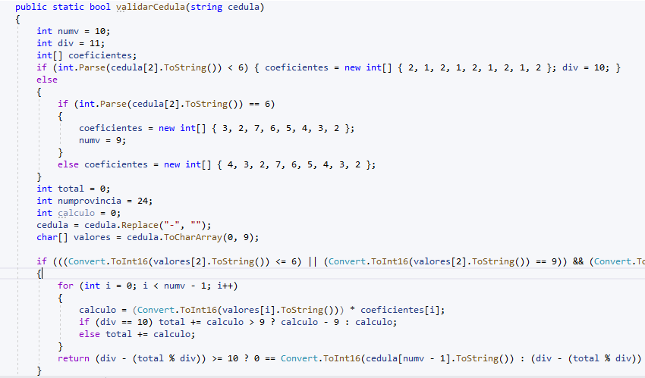

Figura 12. Ejemplo de función de validación: Validar cédula

Ejemplo de relación de clases: La clase factura se relaciona con Vendedor, Producto y Cliente.

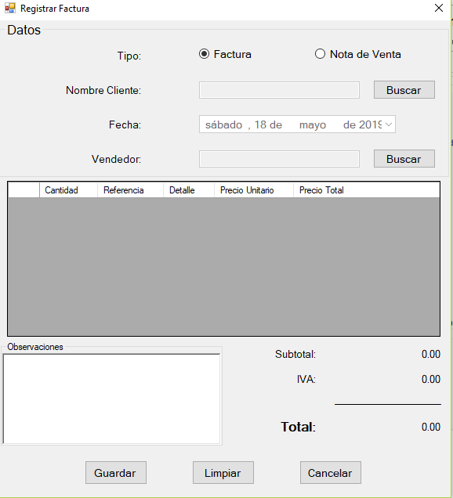

Figura 13. Ejemplo de relación de clases.